ЛАБОРАТОРНАЯ рАбота №6

Численное решение обыкновенных дифференциальных уравнений

Цель роботы - изучить методы решения обыкновенных дифференциальных уравнений.

6.1 Краткие теоретические сведения

6.1.1 Численное решение обыкновенных дифференциальных уравнений первого порядка. Численное решение задачи Коши.

Дифференциальное уравнение первого порядка, разрешенное относительно производной, имеет вид
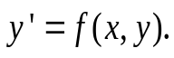 (1)
Решением дифференциального уравнения (1) называется функция 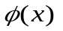, подстановка которого в уравнение обращает его в тождество: 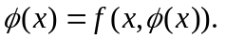График решения 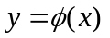называется интегральной кривой. Например, решением уравнения 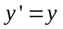 является функция 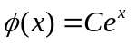 при любом значении произвольной постоянной С.
Задача Коши для дифференциального уравнения (1) состоит в том, чтобы найти решение уравнения (1), удовлетворяющее начальному условию
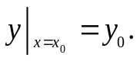 (2)
Пару чисел 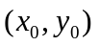 называют начальными данными. Решение задачи Коши называется частным решением (1) при условии (2).
Например, частным решением задачи Коши
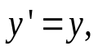
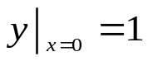
является функция 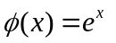.
Частному решению соответствует одна из интегральных кривых, проходящая через точку 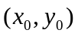 (рис.1).

Условия существования и единственности решения задачи Коши содержатся в следующей теореме.
Теорема 1. Пусть функция 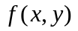 -- правая часть дифференциального уравнения (1) – непрерывна вместе со своей частной производной 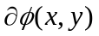 переменной в некоторой области D на плоскости.
Тогда при любых начальных данных 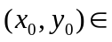 D задача Коши (1)-(2) имеет единственное решение 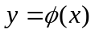.
При выполнении условий теоремы через точку на плоскости проходит единственная интегральная кривая. Будем считать, что условия теоремы существования единственности выполняется.
Численное решение задачи Коши (1)-(2) состоит в том, чтобы получить искомое решение 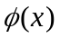 в виде таблицы его приближенных значений для заданных значений аргумента на некотором отрезке 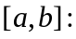

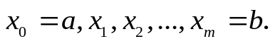 (3)

Точки (3) называют узловыми точками, а множество этих точек называют сеткой на отрезке 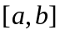. Будем использовать равномерную сетку с шагом :
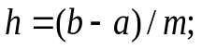 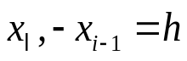 или 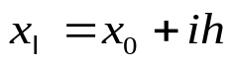 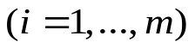.
Приближенные значения численного решения задачи Коши в узловых точках 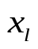обозначим через 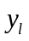; таким образом,
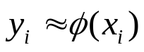 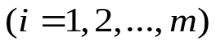.

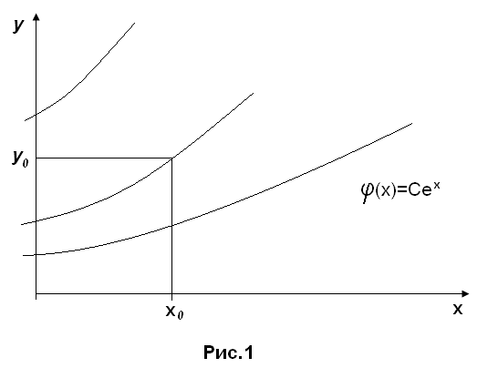

Для любого численного метода решения задачи (1)-(2) начальное условие (2) выполняется точно, т.е. 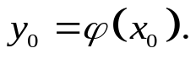
Величина погрешености численного метода решения задачи Коши на сетке отрезка 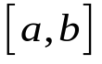 оценивается величиной
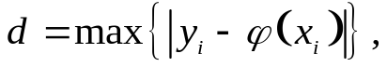
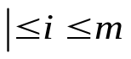
т.е. расстояние между векторами приближенного решения 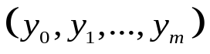и точного решения 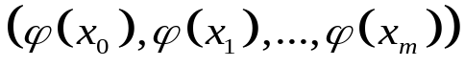на сетке по 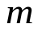-норме. Говорят, что численный метод имеет 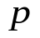-й порядок точности по шагу 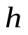на сетке, если расстояние 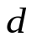 можно представить в виде степенной функции от :

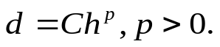

где С - некоторая положительная постоянная, зависящая от правой части уравнения (1) и от рассматриваемого метода. В данном случае очевидно, что когда шаг стремится к нулю, погрешность также стремится к нулю.

6.1.2 Метод Эйлера

Простейшим численным методом решения задачи Коши (1)-(2) является метод Эйлера, называемый иногда методом ломаных Эйлера.
Угловой коэффициент касательной к интегральной кривой в точке 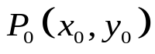 есть
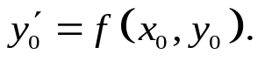
Найдем ординату 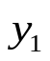касательной, соответствующей абсциссе 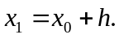Так как уравнение касательной к кривой в точке 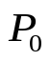имеет вид 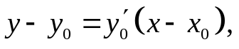то
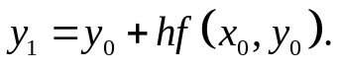
Угловой коэффициент в точке 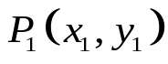 также находится из данного дифференциального уравнения 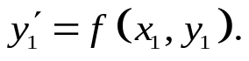 На следующем шаге получаем новую точку 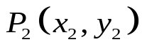, причем
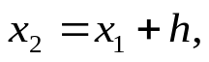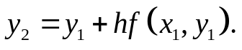
Продолжая вычисления в соответствии с намеченной схемой, получим формулы Эйлера для приближенных значений задачи Коши с начальными данными 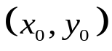на сетке отрезка с шагом :
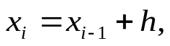 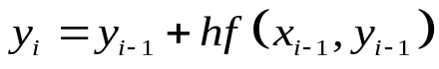 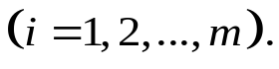 (4)
Графической иллюстрацией приближенного решения является ломаная, соединяющая последовательно точки 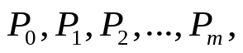которую называют ломаной Эйлера
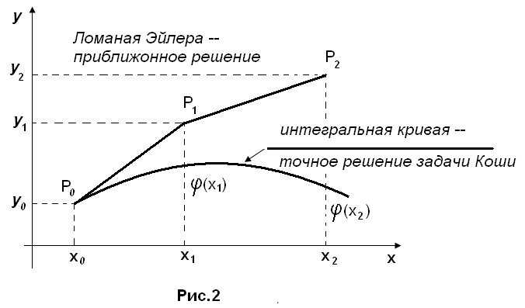
Оценим погрешность метода Эйлера на одном шаге. Для этого запишем разложение точного решения задачи Коши в точке 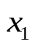 по формуле Тейлора с остаточным членом в форме Лагранжа:
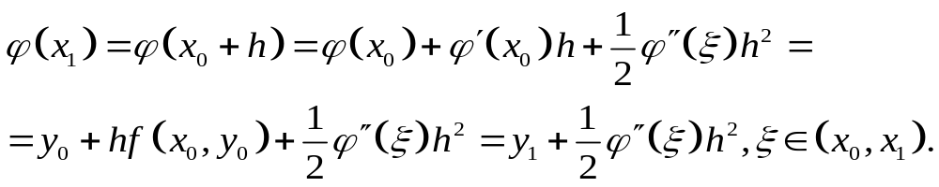
Погрешность метода на одном шаге имеет порядок 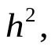 так как
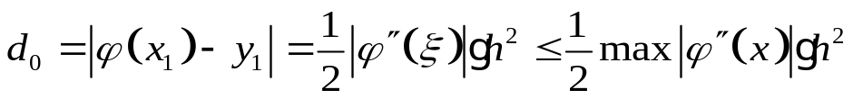
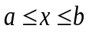
После шагов погрешность вычисления значения 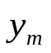 в конечной точке отрезка возрастает не более чем в раз. Погрешность метода Эйлера можно оценить неравенством
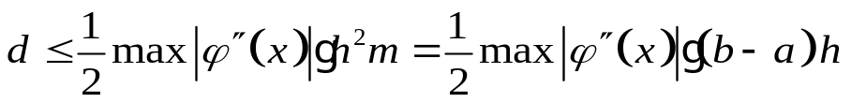

или представить в виде 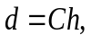 где 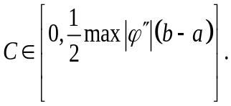
Это означает, что метод Эйлера имеет первый порядок точности. В частности, при уменьшении шага в 10 раз погрешность уменьшится примерно в 10 раз.
Практическую оценку погрешности решения, найденного на сетке с шагом 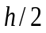, в точке 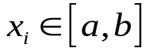 производят с помощью приближенного равенства –правила Рунге:
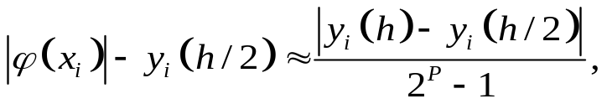 (5)
где- - порядок точности численного метода. Таким образом, оценка полученного результата по формуле (5) вынуждает проводить вычисления дважды: один раз с шагом , другой – с шагом .

Пример 1. Решить задачу Коши
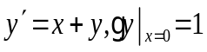
методом Эйлера на отрезке 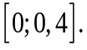 Найти решение на равномерной сетке с шагом 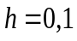 в четырех узловых точках. С помощью программы (см. с. 313-317) найти решение в тех же узлах, ведя расчет с уменьшением вдвое шагом. Вычислить погрешности приближений при расчете с шагом 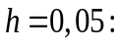 а) с помощью формулы (5); б) сравнив с точным значением. Аналитическое решение задачи имеет вид
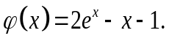
Решение. Здесь 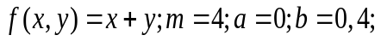 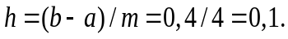 Используя рекуррентные формулы последовательно находим
при =1: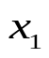=0,1; 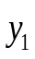 =1+0,1(0+1)=1,1
при =2: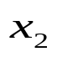=0,2; 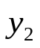=1,1+0,1(0,1+1,1)=1,22
при =3: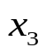=0,3;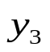=1,22+0,1(0,2+1,22)=1,362
при =4: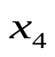=0,4;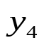=1,362+0,1(0,3+1,362)=1,5282.
Обозначим 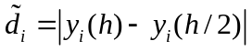, 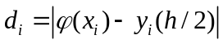 и представим результаты вычислений в таблице
i |  | 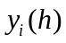 | 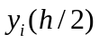 | 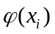 | 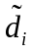 | 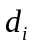
1 | 0,1 | 1,1 | 1,105 | 1,110342 | 0,005 | 0,005342
2 | 0,2 | 1,22 | 1,231012 | 1,242805 | 0,011012 | 0,011793
3 | 0,3 | 1,362 | 1,380191 | 1,399718 | 0,018191 | 0,019727
4 | 0,4 | 1,5282 | 1,554911 | 1,583649 | 0,026711 | 0,028738
Отметим, что оценки погрешностей решения , вычисляемых по формулам (5), близки к отклонениям и обе величины достигают значения d ≈ 0,03 – ошибки метода Эйлера при вычислении с шагом 0,05. Для сравнения заметим, что погрешность при вычислениях с шагом 0,1 составляет 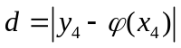 ≈ 0,06.

6.1.3 Метод Рунге-Кутты

Численные методы решения задачи Коши
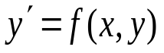, 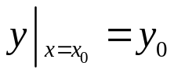
на равномерной сетке 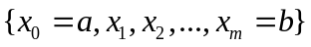отрезка с шагом 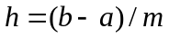 являются методами Рунге-Кутты, если, начиная с данных , решение ведется по следующим рекуррентным формулам:
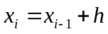, 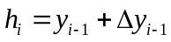 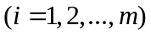,
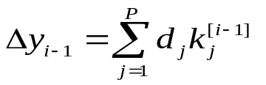, 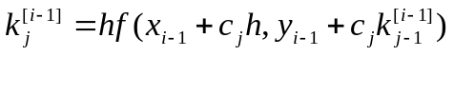. (6)
Метод называют методом Рунге – Кутты порядка р, если он имеет р-й порядок точности по шагу h на сетке. Порядок точности р достигается с помощью формул (6) при определенных значениях коэффициентов 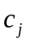 и 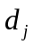 (j=1,2,…,p); всегда полагают равным нулю.
Эти коэффициенты вычисляют по следующей схеме:
- точное решение 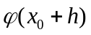 и его приближение 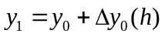 представляют в виде разложения по формуле Тейлора с центром 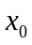 вплоть до слагаемого порядка 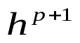;
- из равенств подобных членов при одинаковых степенях h в двух разложениях получают уравнения, решая которые находят коэффициенты и .

Заметим, что метод Эйлера можно называть методом Рунге – Кутты первого порядка. Действительно, для 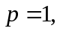 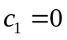, 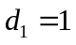 формулы (6) преобразуются в соотношения (4):
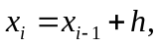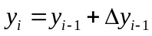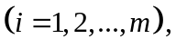
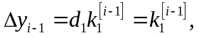 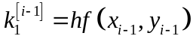 или
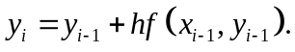
Метод Рунге – Кутта второго порядка называют методом Эйлера – Коши, если
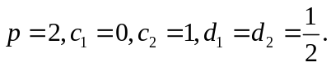
Алгоритм метода Эйлера – Коши получается из формул (6):
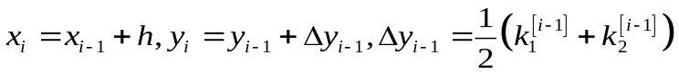 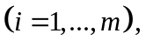 (7)
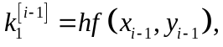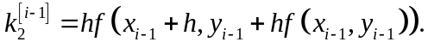
Для практической оценки погрешности решения можно применять правило Рунге, полагая в формуле (5) 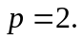

Пример 2. Решить задачу Коши

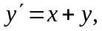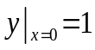

Методом Эйлера – Коши на отрезке [0;0,4]. Найти решение на равномерной сетке с шагом 0,1 в четырех узловых точках.
Решение. Формулы (7) в данном случае примут вид
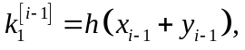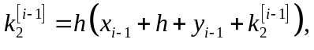
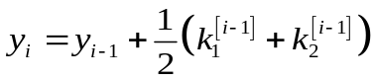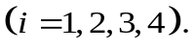
Полагая 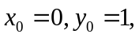 последовательно находим
при 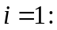
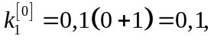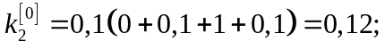
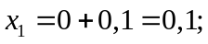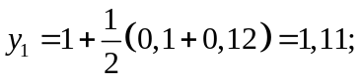
при 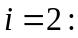
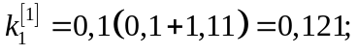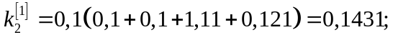
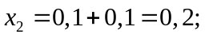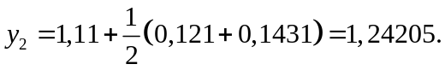
Далее получаем при 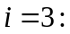
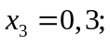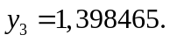
при 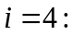
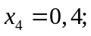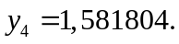
Погрешность полученного решения не превышает величины 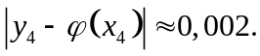
Метод Рунге – Кутты четвертого порядка называют классическим методом Рунге – Кутты, если 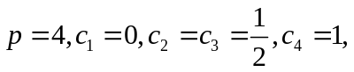 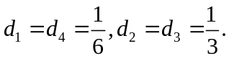
Из рекуррентных формул (6) получим алгоритм решения задачи Коши классическим методом Рунге – Кутты:
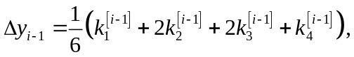
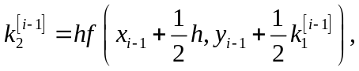 (8)
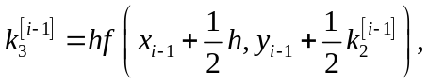
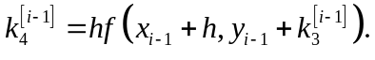
Графиком приближенного решения является ломаная, последовательно соединяющая точки 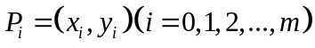. С увеличением порядка численного метода звенья ломаной приближаются к ломаной, образованной хордами интегральной кривой 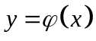, последовательно соединяющими точки 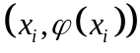 на интегральной кривой.
Правило Рунге (5) практической оценки погрешности решения для численного метода четвертого порядка имеет вид
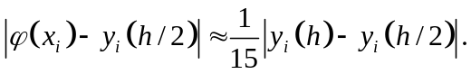

Пример 3. Решить задачу Коши
классическим методом Рунге – Кутты [0;0,4]. Найти решение на равномерной сетке с шагом 0,1 в четырех узловых точках.
Решение. Так как 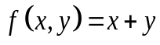, то согласно формулам (8) получаем
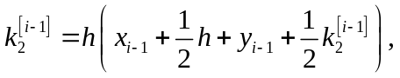
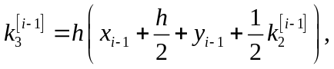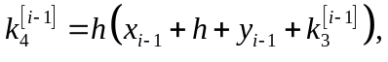
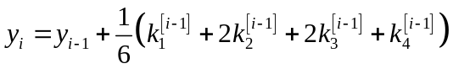

Для значений і = 1,2,3,4.
Полагая последовательно находим
при
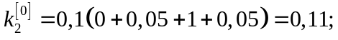
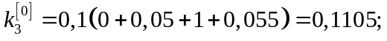
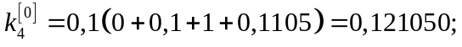
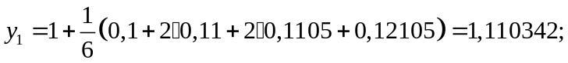
при
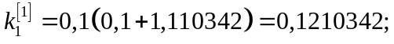
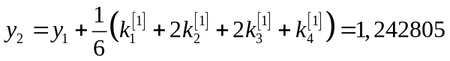
далее получаем при 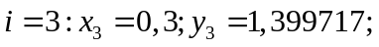
при 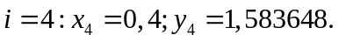
Погрешность полученного решения не превышает величины 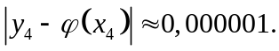
Для наглядности численные решения одной и той же задачи Коши, рассмотренные в примерах 1-3, сведены в одну таблицу:
 |  | Значение 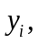найденные методом |  |  | Точное решение  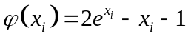
 |  | Эйлера | Эйлера -- Коши | Рунге - Кутта
0 | 0,0 | 1,0 | 1,0 | 1,0 | 1,0
1 | 0,1 | 1,1 | 1,11 | 1,110342 | 1,110342
2 | 0,2 | 1,22 | 1,24205 | 1,242805 | 1,242805
3 | 0,3 | 1,362 | 1,398465 | 1,399717 | 1,399718
4 | 0,4 | 1,5282 | 1,581804 | 1,583648 | 1,583649

6.2 Задание.

- Найти решение задачи Коши для дифференциального уравнения первого порядка на равномерной сетке отрезка [a,b] один раз с шагом h=0,2, другой – с шагом 0,1 методами Эйлера, Эйлера – Коши и классическим методом Рунге – Кутты.
- Оценить погрешность численного решения по принципу Рунге.
- Результаты представить в виде таблиц аналогично приведенным в примерах.

